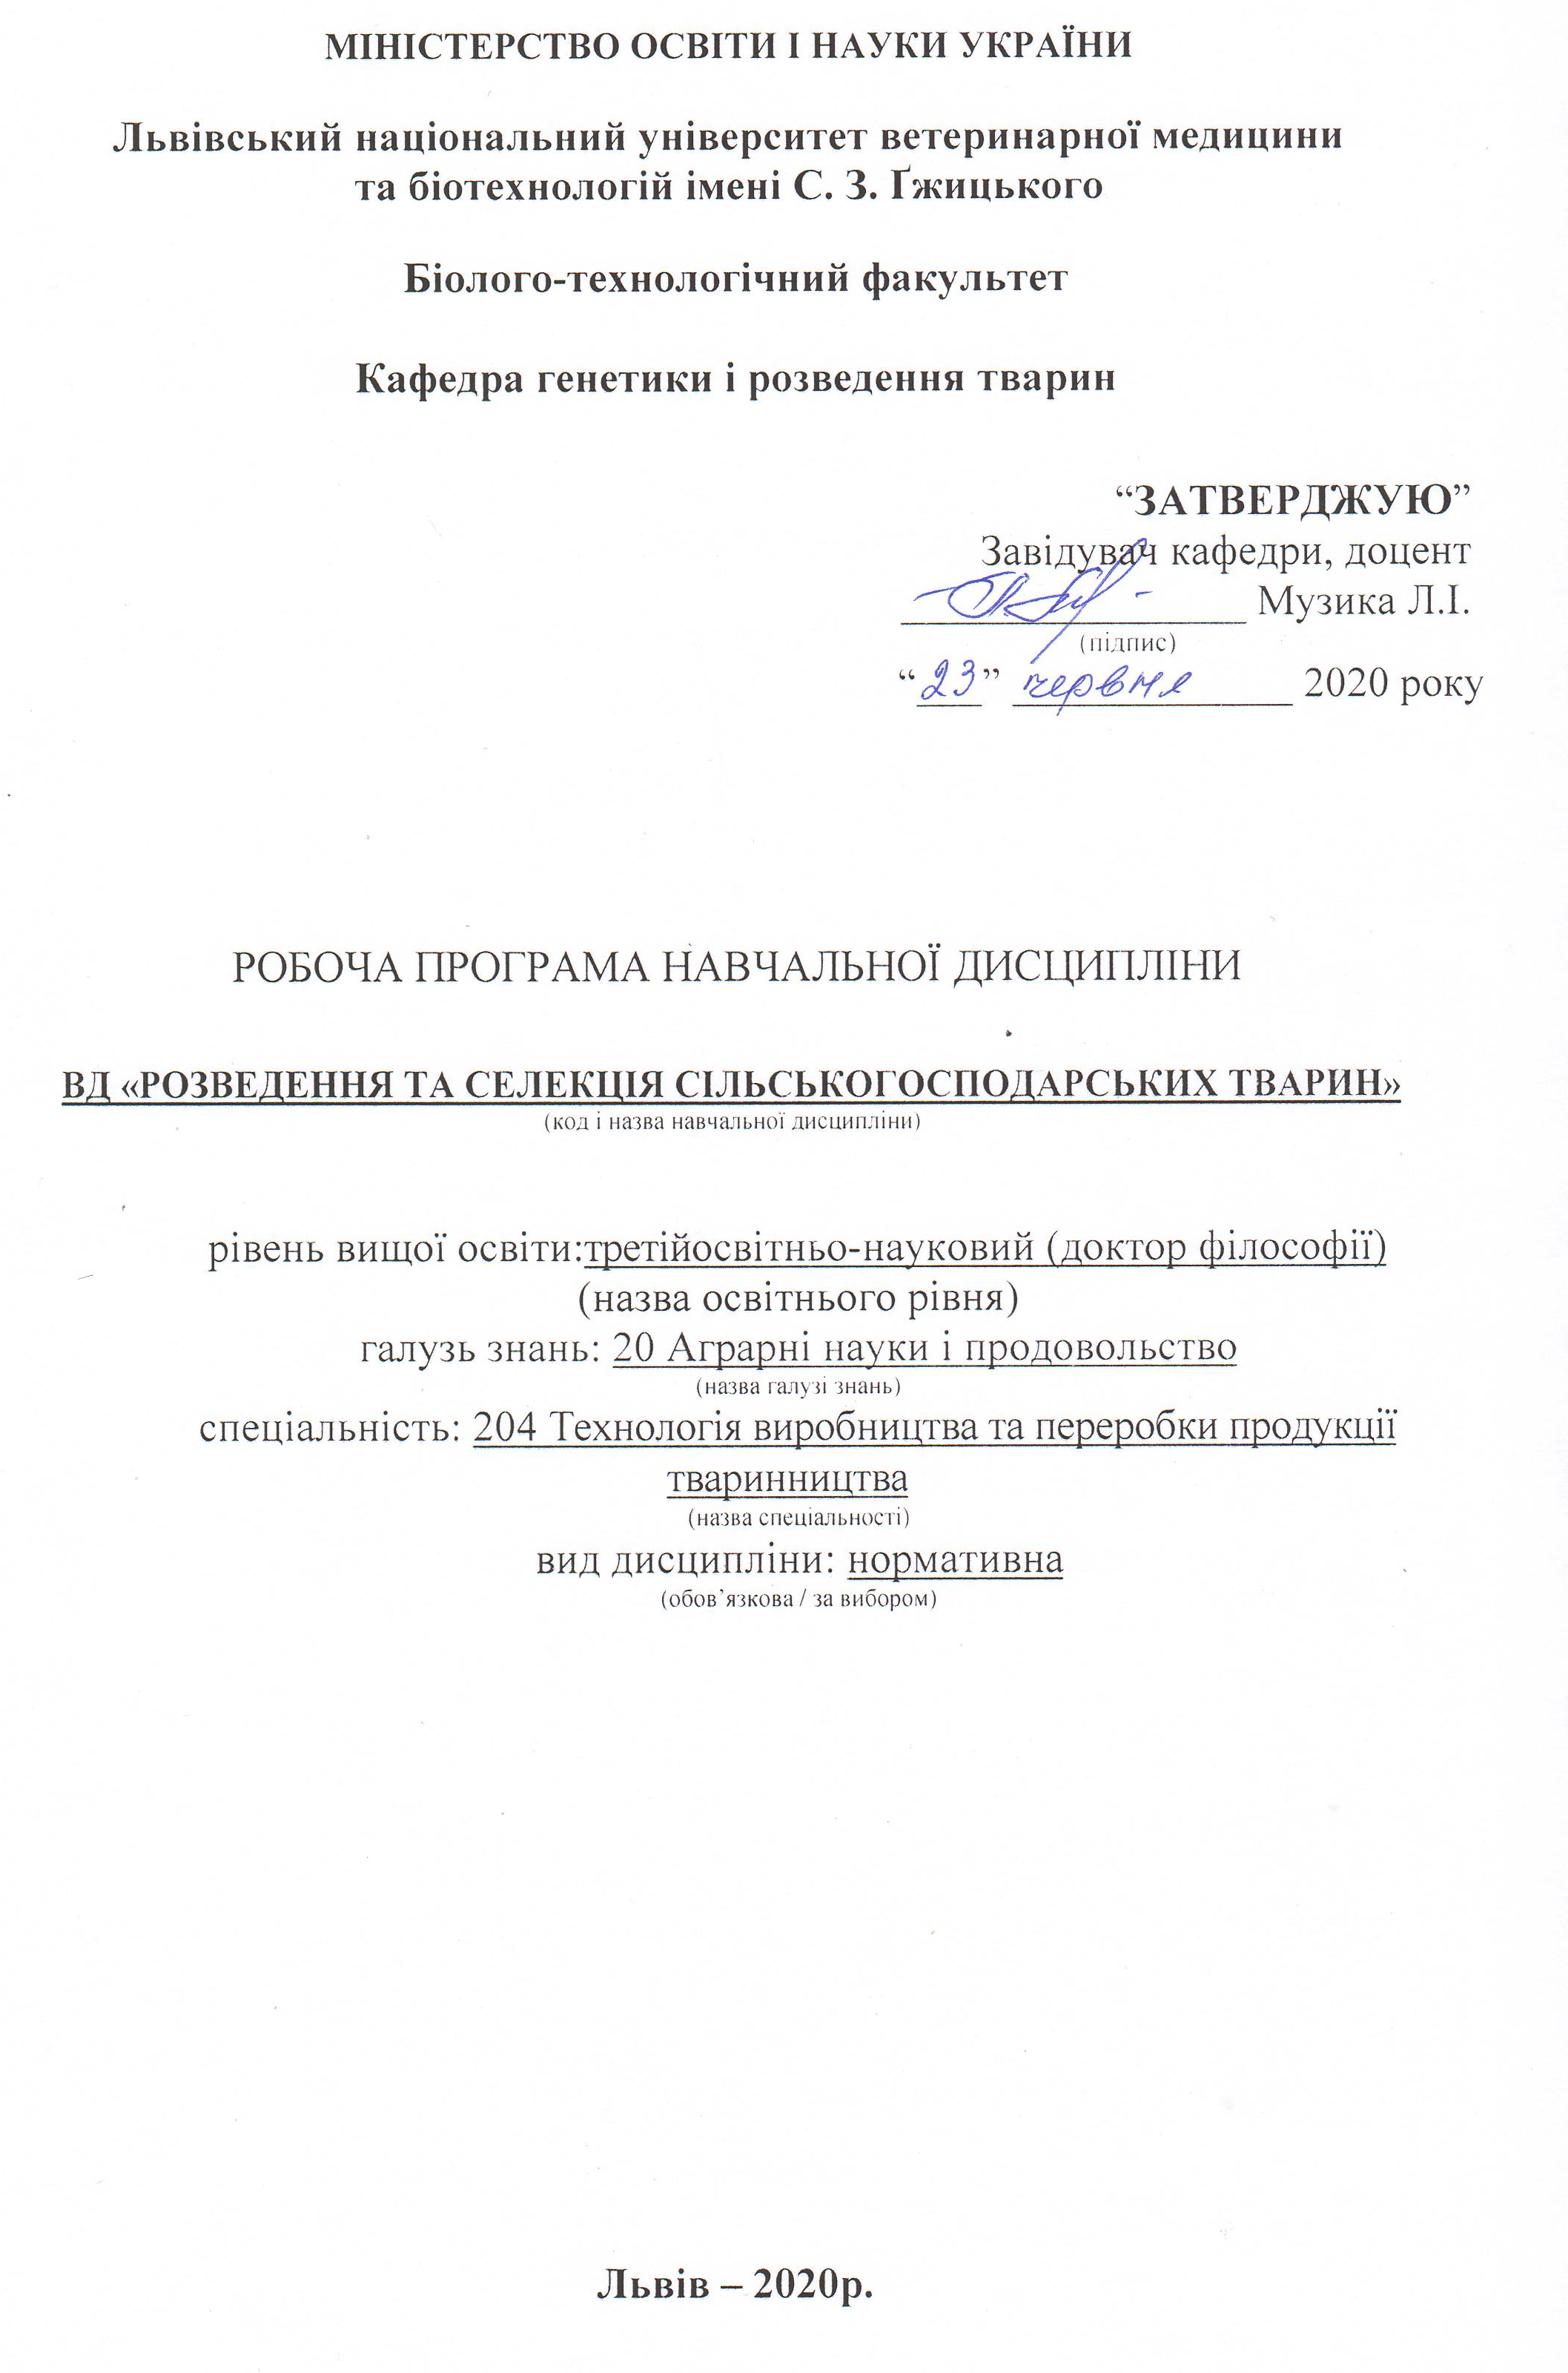
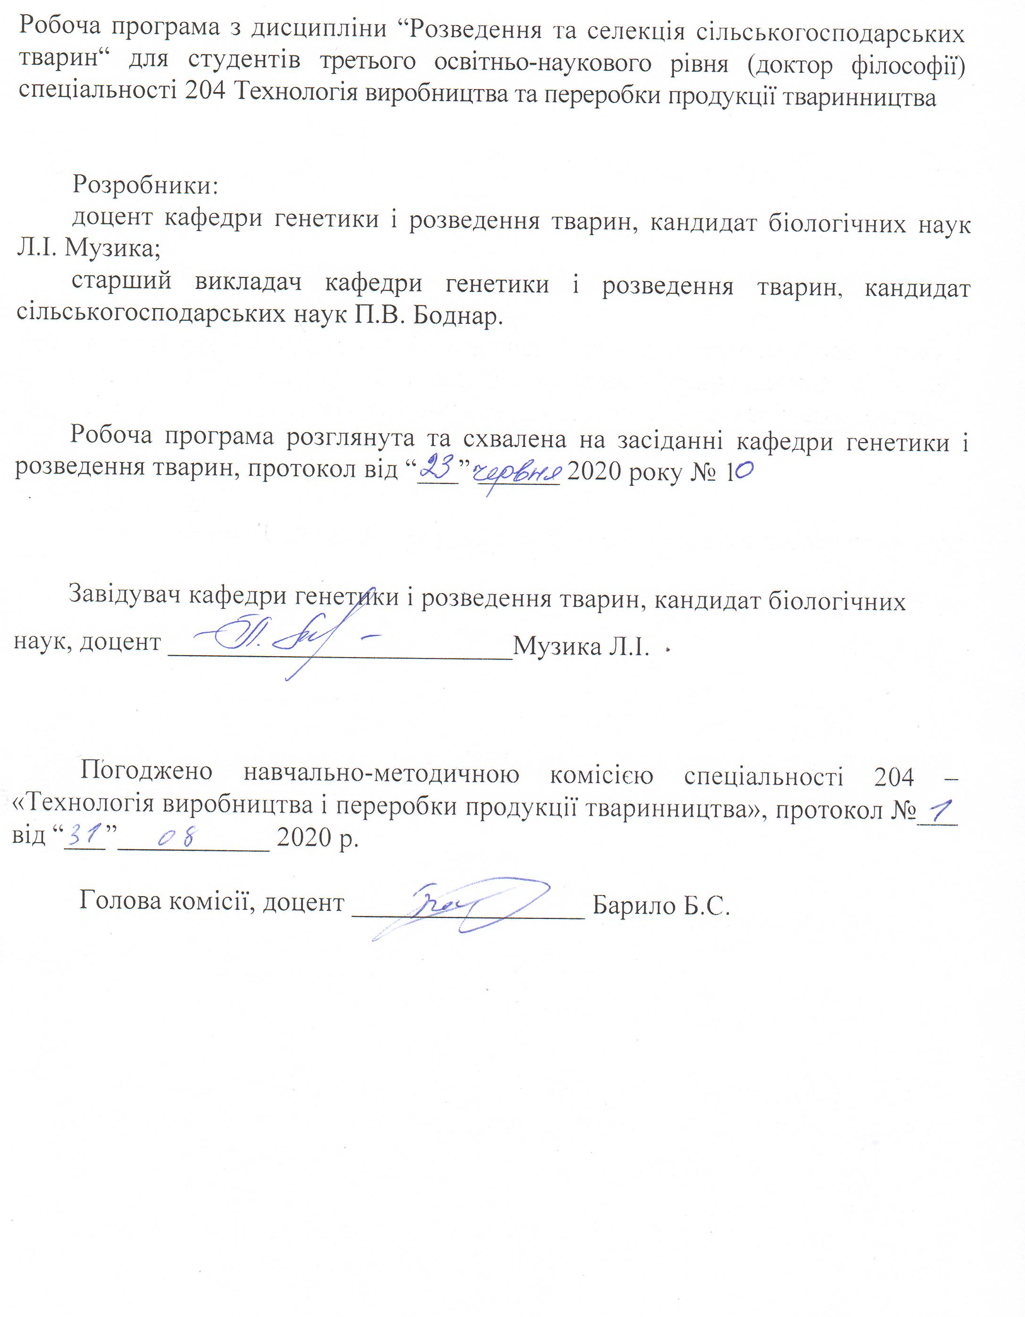

1. Опис навчальної дисципліни

Розведення та селекція сільськогосподарських тварин

Найменування показників | Всього годин
Кількість кредитів/годин | 3 / 90
Усього годин аудиторної роботи | 30
в т.ч.:
- лекційні заняття, год. | 12
- практичні заняття, год. | ––
- лабораторні заняття, год | 18
семінарські заняття, год | ––
Усього годин самостійної роботи | 60
Вид контролю | екзамен

Примітка: частка аудиторного навчального часу здобувача у відсотковому вимірі: – 33,3 %.

2. Предмет, мета та завдання навчальної дисципліни

Метою вивчення даної дисципліни є надання теоретичних та практичних знань аспірантам з питань розведення та селекції сільськогосподарських тварин. Формування необхідних знань і практичних навичок з основ збільшення виробництва продукції тваринництва на основі якісного поліпшення існуючих та виведення нових порід, типів, ліній і високопродуктивних кросів.
Предметом дисципліни є вивчення та освоєння сучасних методів та підходів з організації та практичного ведення процесу розведення та селекції основних видів сільськогосподарських тварин.

2.2. Завдання навчальної дисципліни
На основі законів генетики уміти аналізувати структуру сучасних популяції, визначати вплив на неї окремих факторів, підтримувати і удосконалювати її. Використовуючи результати досліджень уміти керувати селекційним процесом у популяціях сільськогосподарських тварин, поліпшувати індивідуальні якості нащадків, розробляти програми селекції тварин. Володіючи методами визначення племінної цінності тварин та законами генетики про успадкуванні і мінливість та застосовуючи спеціальні прийоми уміти прогнозуват продуктивність тварин певного виду. Знаючи селекційно-генетичні параметри господарськокорисних ознак продуктивності тварин уміти оцінювати селекційну роботу та розробляти заходи, спрямовані на покращення ознак продуктивності тварин.
Вивчення навчальної дисципліни передбачає формування у здобувачів необхідних компетенцій:
– загальні компетенції:
Дослідницька здатність. Компетентності ініціювати та виконувати (індивідуально чи в науковій групі) наукові дослідження, що приводять до отримання нових знань і розуміння новітніх технологій виробництва продуктів тваринництва.
Групова робота. Здатність працювати у великій науковій групі, розуміючи відповідальність за результати роботи, а також беручи до уваги бюджетні витрати та персональні зобов’язання.
Креативність. Потенціал креативності у генеруванні ідей та досягненні наукових цілей.
Комунікативні навички. Здатність ефективно спілкуватися із спеціальною та загальною аудиторіями, а також представляти складну інформацію у зручний та зрозумілий спосіб усно і письмово, використовуючи відповідну технічну лексику та методи.
Міжнародний кругозір. Здатність працювати у великій інтернаціональній групі, ставитися із повагою до національних та культурних традицій, способів роботи інших членів групи.
Управлінські здатності. Здатність працювати в умовах обмеженого часу та ресурсів, а також мотивувати та керувати роботою інших для досягнення поставлених цілей.
Викладацькі здатності. Компетентність навчати студентів бакалаврського рівня на практичних та лабораторних заняттях.
Етичні зобов’язання. Демонструвати прихильність до етичних зобов’язань та етики поведінки в наукових дослідженнях.
– фахові компетенції:
Дослідницькі здатності в галузі аграрної науки і продовольства. Компетентність виконувати оригінальні дослідження в експериментальній технології виробництва продуктів тваринництва та досягнення наукових результатів, які створюють нові знання, із звертанням особливої уваги до актуальних проблем та використання новітніх наукових методів.
Технологічні здатності. Компетентність у використанні наукового обладнання та технологій, що відносяться до аграрної науки та продовольства.
Конструкторські здатності. Компетентність проектування технологічних розробок виробництва продуктів тваринництва.
Здатності аналізу даних. Компетентність аналізувати дані проведених експериментів із дослідження окремих елементів технології виробництва продуктів тваринництва, які можуть бути великого обсягу та вимагати застосування потужних обчислювальних ресурсів.
Здатності до критики та оцінювання. Компетентність інтерпретувати результати експериментів та брати участь у дискусіях із досвідченими фахівцями-науковцями стосовно наукового значення та потенційних наслідків отриманих результатів.
2.3. Програмні результати навчання
У результаті вивчення навчальної дисципліни «Розведення та селекція сільськогосподарських тварин» студент повинен бути здатним продемонструвати такі результати навчання:
- здобуття знань і розумінь поглибленого рівня у технології виробництва продуктів тваринництва та споріднених галузях, включаючи методики проведення експериментів, рівень цих знань повинен буди достатнім для проведення наукових досліджень на рівні останніх світових досягнень і спрямованим на їх розширення та поглиблення
- здатність ясно та ефективно описувати інтенсивні, глибокі і деталізовані результати наукової роботи
- здатність робити огляд та пошук інформації в спеціалізованій літературі, використовуючи різноманітні ресурси: журнали, бази даних, он-лайн ресурси
- досягнення відповідних знань, розумінь та здатність використання методів аналізу даних і статистики на найсучаснішому рівні
- здатність моніторити та управляти детекторами різного типу в сучасних складних лабораторних установках, включаючи спеціалізовану техніку, системи збору даних та інше спеціалізоване обладнання
Після вивчення дисципліни здобувач повинен знати:
- сучасну теорією розведення і селекції сільськогосподарських тварин;
- досягнення в селекції різних видів сільськогосподарських тварин та птиці;
- закономірності еволюції видів тварин в процесі одомашнення;
- особливості породи та її структурні одиниці;
- закономірності онтогенезу і їх використання при направленому вирощуванні молодняка;
- методи оцінки тварин за екстер’єром, конституцією і рівнем продуктивності;
- теоретичні та практичні основи добору та підбору;
- методи виведення та вдосконалення існуючих порід, типів, ліній, кросів;
- фактори і умови генетичної сталості популяцій, механізми вирішення проблеми збереження біологічної різноманітності;
- фактори, які впливають на генетичний прогрес, роль селекційних програм та організаційні засади їх реалізації;
- основні принципи моніторингу селекційних процесів у тваринництві
- теоретичні положення підбору селекційних пар, враховуючи типи успадкування кількісних ознак
- основні теоретичні положення реакції генотипів на фактори оточуючого середовища для проведення селекційно-племінної роботи
вміти:
- визначати племінну цінність тварин за комплексом ознак;
- цілеспрямовано проводити добір і підбір тварин;
- розробляти методи селекційних процесів у породі, стаді;
- проводити оцінку фенотипових та генотипових особливостей тварин різних порід та видів
- відстоювати свою точку зору в наукових дискусіях з питань сучасних методів селекції та генетики сільськогосподарських тварин
- проводити ретельний аналіз наукових та професійних інформаційних джерел в напрямі розведення, селекції, а також суміжних галузей знань
- самостійно вести і планувати селекційно-племінну роботу в тваринництві
- оцінювати перспективи поліпшення стад, враховувати всі фактори пов’язані з покращенням продуктивних якостей і відтворювальної здатності

3. Структура навчальної дисципліни
3.1. Розподіл навчальних занять за розділами дисципліни
№ та тема розділу | Кількість годин
 | усього |  | у тому числі
 |  |  | л | лаб. | с.р.
1 | 2 |  | 3 | 4 | 5
Розділ 1. Розвиток науки про розведення та селекцію сільськогосподарських тварин. Походження, еволюція, індивідуальний розвиток сільськогосподарських тварин.
Тема 1. Основні напрямки, принципи і перспективи розведення сільськогосподарських тварин. |  | 2 | - | - | 2
Тема 2. Історія розведення та селекції сільськогосподарських тварин. |  | 2 | - | - | 2
Тема 3. Еволюція і походження сільськогосподарських тварин. |  | 2 | - | - | 2
Тема 4. Формування господарсько-корисних ознак сільськогосподарських тварин в онтогенезі. |  | 4 | 2 | 2 | -
Розділ 2. Порода та її структура. Продуктивність сільськогосподарських тварин і методи її оцінки.
1 |  | 2 | 3 | 4 | 5
Тема 1. Порода та її структура. Популяції сільськогосподарських тварин. |  | 2 | 2 | - | -
Тема 2.Продуктивність сільськогосподарських тварин. |  | 6 | - | 4 | 2
Тема 3. Породоутворювальний процес в Україні. Основні планові породи. |  | 4 | - | - | 4
Розділ 3. Конституція, екстер’єр та інтер’єр сільськогосподарських тварин, методи їх вивчення.
Тема 1. Екстер’єр сільськогосподарських тварин і методи його вивчення. Кондиції тварин. |  | 4 | - | - | 4
Тема 2. Конституція сільськогосподарських тварин. |  | 4 | - | 2 | 2
Тема 3. Інтер’єр сільськогосподарських тварин і використання його в селекції. |  | 4 | - | - | 4
Розділ 4. Добір сільськогосподарських тварин.
Тема 1. Особливості добору, підбору сільсько-господарських тварин на сучасному етапі. |  | 4 | 1 | - | 3
Тема 2. Оцінка тварин за походженням. |  | 2 | - | - | 2
Тема 3. Визначення племінної цінності тварин за якістю нащадків |  | 4 | - | 2 | 2
Тема 4. Селекційні індекси та добір тварин за ними. |  | 2 | - | 2 | -
Тема 5. Основні принципи бонітування тварин та аналіз його результатів |  | 4 | - | - | 4
Розділ 5. Підбір сільськогосподарських тварин. Використання родинного спаровування у тваринництві.
Тема 1. Особливості добору та підбору сільськогосподарських тварин на сучасному етапі. |  | 4 | 1 | - | 3
Тема 2. Інбридинг як інструмент селекції. |  | 6 | 2 | 1 | 3
Тема 3. Складання плану підбору. |  | 2 | - | 2
Тема 4. Генеалогічна структура стада та її аналіз. Аналіз генеалогічних поєднань.. |  | 4 | - | 2 | 2
Розділ 6. Методи розведення сільськогосподарських тварин
Тема 1. Поняття про методи розведення с.-г. тварин. Чистопородне розведення. |  | 4 | 1 | 2 | 1
Тема 2. Розведення тварин за лініями. |  | 3 | 1 | - | 2
Тема 3. Схрещування та його генетична суть. |  | 4 | - | - | 4
Тема 4. Гібридизація у тваринництві і її значення |  | 3 | - | - | 3
Розділ 7. Організаційні заходи з розведення сільськогосподарських тварин.
1 |  | 2 | 3 | 4 | 5
Тема 1.Особливості розведення сільськогосподарських тварин в умовах інтенсифікації тваринництва при виробництві продукції на промисловій основі |  | 2 | 1 | - | 1
Тема 2. Особливості розведення сільськогосподарських тварин в умовах селянських і фермерських господарствах. |  | 4 | 1 | - | 3
Тема 3. Організаційно-племінні заходи з розведення сільськогосподарських тварин. |  | 4 | - | - | 4
Усього годин |  | 90/3,0 | 12 | 18 | 60
3.2.Теми лекцій
№ лекції | Теми лекцій, та їх короткий зміст | Кількість годин
1 | 2 | 3
Розділ 1. Розвиток науки про розведення та селекцію сільськогосподарських тварин. Походження, еволюція, індивідуальний розвиток сільськогосподарських тварин.
1. | Формування господарсько-корисних ознак сільськогосподарських тварин в онтогенезі. Основні закономірності росту і розвитку тварин. Фактори, які впливають на ріст і розвиток тварин. Основні форми недорозвитку тварин. Управління індивідуальним розвитком тварин і направлене вирощування молодняку в залежності від мети використання і спеціалізації тварин. | 2
Розділ 2. Порода та її структура. Продуктивність сільськогосподарських тварин і методи її оцінки.
2 | Порода та її структура. Популяції сільськогосподарських тварин. Поняття про породу. Структура породи. Популяції тварин їх характеристика. Закон динаміки популяцій та їх порушення (закон Харді-Вайнберга). Поняття про генофонд порід: перспективний, резервний, колекційний. | 2
Розділ 4-5. Добір та підбір сільськогосподарських тварин. Використання родинного спаровування у тваринництві.
3. | Особливості добору та підбору сільськогосподарських тварин на сучасному етапі. Спадковість і мінливість як передумови добору. Вимого до тварин та стандарти добору. Генеалогічне та якісне замовлення плідників. Особливості широкомасштабного підбору в зонах племоб’єднань. Специфіка в підборі плідників до маток і навпаки. Реалізація та реєстрація парувань тварини. | 2
1 | 2 | 3
4. | Інбридинг як інструмент селекції. Значення, проблеми і історичні дані про інбридинг та його використання. Поняття і облік ступенів інбридингу. Генетична суть інбридингу. Завдання, які вирішуються за допомогою інбридингу. Шкідливі наслідки інбридингу та боротьба з ним. Умови, при яких допустимий інбридинг. | 2
Розділ 6. Методи розведення сільськогосподарських тварин.
5. | Чистопородне розведення. Поняття про методи. Чистопородне розведення, як основний метод розведення тварин. Вдосконалення стад і порід тварин при чистопородному розведенні та організація племінної роботи. | 1
6. | Розведення тварин за лініями. Значення проблеми, стан її вивчення і перспективи розведення тварин за лініями. Історія вивчення вчення, поняття та класифікація ліній. Чисельність ліній у породі. Характерні особливості лінії. Відбір і підбір при роботі з лініями. Вимоги до родоначальника і продовжувачів лінії. Технологія виведення нових ліній. Міжлінійні кроси та їх використання у тваринництві. | 1
Розділ 7. Організаційні заходи з розведення сільськогосподарських тварин.
7. | Особливості розведення сільськогосподарських тварин в умовах інтенсифікації тваринництва при виробництві продукції на промисловій основі. Особливості інтенсифікації промислової технології у тваринництві. Загальні вимоги до тварин при використанні їх в умовах інтенсивної технології. Особливості розведення тварин в умовах інтенсифікації виробництва продукції. Великомаштабна селекція у тваринництві. Особливості розведення тварин в умовах селянських і фермерських господарств. | 2
Усього годин |  | 12

3.3. Лабораторні заняття

№ з/п | Теми лабораторних занять та їх короткий зміст | Кількість год
1 | 2 | 3
Розділ 1. Розвиток науки про розведення та селекцію сільськогосподарських тварин. Походження, еволюція. Індивідуальний розвиток сільськогосподарських тварин.
1. | Індивідуальний розвиток сільськогосподарських тварин. Оцінка росту і розвитку тварин окремих видів за показниками їх живої маси в окремі вікові періоди. | 2
Розділ 2. Порода та її структура. Продуктивність сільськогосподарських тварин і методи її оцінки.
2. | Оцінка та облік молочної продуктивності корів та інших видів сільськогосподарських тварин. Вивчити показники, за якими проводять облік і оцінку молочної продуктивності корів та засвоїти методи їх визначення; порівняти різні методи обліку молочної продуктивності, засвоїти методику побудови лактаційної кривої і її аналізу; встановити фактори, що впливають на рівень молочної продуктивності корів. | 2
3. | Оцінка м’ясної продуктивності сільськогосподарських тварин. Вивчити показники, за якими проводять облік і оцінку м’ясної продуктивності сільськогосподарських тварин та оволодіти методами їх вирахування; з’ясувати фактори, які впливають на формування і рівень м’ясної продуктивності тварин. | 2
Розділ 3. Конституція, екстер’єр та інтер’єр сільськогосподарських тварин, методи їх вивчення.
4. | Конституція сільськогосподарських тварин. Проаналізувати молочну продуктивність корів різних типів конституції. | 2
Розділ 4. Добір сільськогосподарських тварин.
5. | Визначення племінної цінності тварин за якістю потомства. Вивчити та освоїти методики оцінки бугаїв плідників за якістю нащадків. Оволодіти технікою оцінки плідників за препотентністю | 2
6. | Вираховування селекційних індексів та добір тварин за ними. Навчитись оцінювани та добирити тварин за селекційними індексами. | 2
1 | 2 | 3
Розділ 5. Підбір сільськогосподарських тварин. Використання родинного спаровування у тваринництві.
7. | Складання плану підбору. Вивчення основних принципів і методів підбору тварин. Навчитись аналізувати родоводи тварин  Та проектувати індивідуальний та індивідуально груповий підбір. | 2
8. | Генеалогічна структура стада та її аналіз. Аналіз генеалогічних поєднань. Визначати співвідношення в стаді різних генеалогічних груп та їх продуктивність. Цілеспрямовано проводити підбір тварин на основі їх поєднань. | 2
Розділ 6. Методи розведення сільськогосподарських тварин
9. | Методи розведення. Проектування схем схрещувань для проявлення явища гетерозису. Ознайомити студентів з основними методами розведення сільськогосподарських тварин та їх особливістю. Складання схем схрещувань та вирахування частки спадковості окремих порід у помісей різних поколінь. Складання схем схрещувань які використовуються в м’ясному тваринництві для одержання тварин інтенсивного росту і розвитку. | 2
Всього годин: |  | 18

3.4. Самостійна робота

№  з/п | Назва теми та короткий зміст за навчальною програмою | Кількість  годин
Розділ 1. Розвиток науки про розведення та селекцію тварин. Походження, еволюція, індивідуальний розвиток сільськогосподарських тварин.
1 | Основні напрямки, принципи і перспективи розведення сільськогосподарських тварин на сучасному етапі. Завдання у розвитку тваринництва на сучасному етапі та на перспективу. Поняття та зміст курсу розведення та селекція сільськогосподарських тварин. Генетичні основи розведення та покращення тварин. | 1
2 | Історія розведення та селекції с.-г. тварин. Коротка історія розвитку теорії і практики розведення та селекції с.-г. тварин. Історія племінних книг і їх значення. Видатні вчені-селекціонери та їх вклад у розвиток науки про розведення і селекцію тварин. Досягнення в селекції різних видів сільськогосподарських тварин та птиці. | 1
1 | 2 | 3
3. | Походження та еволюція сільськогосподарських тварин. | 1
Розділ 2. Порода та її структура. Продуктивність сільськогосподарських тварин і методи її оцінки.
4. | Породоутворювальний процес в Україні. Основні планові породи. Проблема збереження генофонду зникаючих аборигенних та локальних порід. | 1
5. | Продуктивність та особливості її оцінювання у різних видів сільськогосподарських тварин. Оцінка продуктивних якостей свиноматок. Оцінка овець за вовновою продуктивність, якістю смушків та овчин. Робочі якості коней. Оцінка яєчної, м’ясної продуктивності птиці. Відтворна продуктивність різних видів тварин і птиці. | 1
Розділ 3. Конституція, екстер’єр та інтер’єр сільськогосподарських тварин, методи їх вивчення.
6. | Методи вивчення екстер’єру тварин. Особливості оцінки екстер’єру тварин різних видів. Зв’язок екстер’єру з продуктивністю, відтворною здатністю і станом здоров’я тварин. | 1
7. | Класифікація конституційних типів тварин та їх зв’язок з продуктивністю, відтворною здатністю та здоров’ям тварин | 1
8. | Інтер’єр сільськогосподарських тварин і використання його в селекції. Вчення про інтер’єр тварин. Мікроструктура молочної залози. Шкіра, потові і сальні залози. Кісткова тканина. М’язова, сполучна і жирова тканини. Внутрішні органи і залози внутрішньої секреції. Дослідження крові. Біохімічний поліморфізм і групи крові. Основні інтер’єрні показники та методи їх дослідження | 2
Розділ 4. Добір сільськогосподарських тварин.
11. | Оцінка і добір сільськогосподарських тварин за походженням, за якістю нащадків. Загальні принципи оцінки плідників за якістю нащадків. Препотентність плідників та методи її визначення | 2
13. | Основні принципи бонітування тварин, аналіз його результатів. | 1
Розділ 5. Підбір сільськогосподарських тварин. Використання родинного спаровування у тваринництві
14. | Племінний підбір у тваринництві. Методи, форми, принципи підбору. | 1
15. | Використання спорідненого підбору у селекційній роботі. Інбредна депресія: ознаки, причини, наслідки, методи боротьби з нею. | 1
16 | Генеалогічна структура стада, її аналіз. Вибір найкращих генеалогічних поєднань | 1
Розділ 6. Методи розведення сільськогосподарських тварин
1 | 2 | 3
17. | Чистопородне розведення. Розведення тварин за лініями. Методи створення інбредних ліній. | 1
18. | Схрещування тварин які застосовуються з користувальною і племінною метою. Використання гетерозису у тваринництві. Використання гібридизації для одержання користувальних тварин і виведення нових порід. Селекційний досвід використання гібридизації при створенні нових порід сільськогосподарських тварин | 2
Розділ 7. Організаційні заходи з розведення сільськогосподарських тварин.
20. | Особливості розведення сільськогосподарських тварин в умовах селянських і фермерських господарств. Типи тваринницьких господарств і організація племінної справи. Особливості ведення племінної роботи в тваринницьких господарствах різної форми власності | 1
21. | Організація племінної роботи у тваринництві. Ідентифікація тварин. Програмування селекції тварин різних видів та прогнозування її результатів. | 1
РАЗОМ |  | 20
Підготовка до навчальних занять та контрольних заходів |  | 40
Всього годин: |  | 60

4. Індивідуальні завдання
За бажанням і вибором студента, З метою покращення успішності та підвищення балів за поточний контроль здобувачам протягом вивчення дисципліни пропонується виконання індивідуальних завдань за темами:
- .Історія розведення та селекції сільськогосподарських тваринтварин, досягнення та перспективи подальшого розвитку.
- Стан та перспективи селекційно-племінної роботи у вівчарстві, птахівництві, конярстві.
- Традиційні та нові методи оцінки, відбору та підбору тварин в скотарстві, конярстві, свинарстві, вівчарстві та птахівництві.
- Міжнародні племінні організації та генетичні компанії.
- Генотипові та паратипові чинники, їх роль та вплив на перебіг селекційного процесу.
- Контрольні випробування в свинарстві та їх значення для селекційного процесу.
5. Методи навчання

Вивчення предмету «Розведення та селекція сільськогосподарських тварин» проводиться за допомогою наступних методів:
- викладання лекційного матеріалу;
- використання навчального наглядового обладнання, а саме: таблиць, стендів, муляжів, мультимедійне забезпечення тощо.
- використання комп’ютерних тестів, програм, відеофільмів;
- розв’язування ситуаційних задач;
- науково-дослідна робота;
- самостійна робота студента.
Основними видами навчальних занять згідно з навчальним планом є:
лекції, лабораторні заняття, самостійна поза аудиторна робота студентів

6. Методи контролю

Поточний контроль здійснюється на кожному лабораторному занятті відповідно до конкретних цілей поточної теми. На усіх лабораторних заняттях проводиться об’єктивний контроль теоретичної підготовки та контроль засвоєння практичних навичок у вигляді тестування, письмового, або усного опитування, розв’язування ситуаційних завдань. Теми контролюється на заняттях (поточний контроль – як рівень готовності до проведення лабораторних занять та кінцевий – рівень знань та умінь, що набуті).
При засвоєнні кожної теми розділу за поточну навчальну діяльність студентам виставляється оцінка за чотирибальною шкалою.
Поточний контроль та оцінювання самостійної роботи студентів, яка передбачено поряд з аудиторною роботою, здійснюється під час поточного контролю теми на відповідному аудиторному занятті відповідно конкретним цілям кожної теми.
Підсумковий контроль здійснюється після завершенню вивчення всіх тем розділу на останньому контрольному занятті шляхом письмового опитування, оцінювання розв’язання ситуаційних задач.
До підсумкового контролю допускаються студенти, які виконали усі види робіт, передбачені навчальною програмою, та при вивченні розділів набрали кількість балів, не менше за мінімальну.
7. Критерії оцінювання результатів навчання студентів
Рівень знань студентів, при здачі екзамену, оцінюють за 100-бальною системою, контролюючи якість виконання, при цьому розподіл балів є таким:
50 (ПК) + 50 (Е) = 100,
де: 50 (ПК) – 50 максимальних балів з поточного контролю (ПК), які може набрати студент за семестр;
50 (Е) – 50 максимальних балів, які може набрати студент за екзамен.
Результати поточного контролю оцінюються за чотирибальною («2», «3», «4», «5») шкалою. В кінці семестру обчислюється середнє арифметичне значення (САЗ) усіх отриманих студентом оцінок з наступним переведенням його у бали за формулою:
,
де: ПК – бали за поточний контроль;
САЗ – середнє арифметичне значення усіх отриманих студентом оцінок (з точністю до 0,01);
5 – максимально можливе САЗ.
Переведення підсумкових рейтингових оцінок з дисципліни, виражених у балах за 100-бальною шкалою, у оцінки за національною шкалою та шкалою ЕСТS і заноситься в додаток до диплому фахівця. Кожній сумі балів відповідає оцінка за національною шкалою та шкалою ЕСТS (табл. 1.)

1. Шкала оцінювання успішності студентів
За 100 бальною шкалою | Оцінка за національною шкалою для екзамену | За шкалою ECTS
90-100 | Відмінно | А
82-89 | Добре | В
74-81 |  | С
64-73 | Задовільно | D
60-63 |  | Е
35-59 | Незадовільно з можливістю повторного складання | FX
0-34 | Незадовільно з обов’язковим повторним вивченням дисципліни | F
Максимальна кількість балів за дисципліну “Розведення та селекція сільськогосподарських тварин”, яку може отримати студент протягом семестру за всі види навчальної роботи 100 балів.

8. Навчально-методичне забезпечення
Посібники, методичні розробки і рекомендації:
- Продуктивність сільськогосподарських тварин, її облік і методи оцінки / [Щербатий З.Є., Музика Л.І., Федорович Л.І. та ін.] – Львів. – 2013.– 140 с.
- Індивідуальний розвиток сільськогосподарських тварин / Щербатий З.Є., Музика Л.І., Боднар П.В. – Львів, 2016. – 21 с.
- Щербатий З.Є. Генетика з біометрією. Навчальний посібник (лабораторно-практичний курс) / Щербатий З.Є., Кос В.Ф., Кропивка Ю.Г. – Львів, 2013. – 288 с.
- Методична розробка з курсу «Розведення сільськогосподарських тварин» для студентів факультету заочної освіти./ Щербатий З.Є., Кос В.Ф.. Музика Л.І., . – Львів, - 2007.- 111 с.
- Щербатий З.Є. Групи крові і біохімічний поліморфізм білків та їх використання в селекції сільськогосподарських тварин і птиці / Щербатий З.Є., Павлів Б.А. – Львів, 2010. – 35с.
- Методи розведення. Складання схем схрещування та вирахування частки спадковості у нащадків / [Щербатий З.Є., Музика Л.І., Кропивка Ю.Г. та ін.] – Львів. – 2014. – 19 с.
- Музика Л.І. Порода та її структура / Музика Л.І., Боднар П.В. Львів. – 2020. – 21 с.
- Екстер’єр сільськогосподарських тварин та методи його оцінки / Щербатий З.Є., Музика Л.І., Кропивка Ю.Г., Боднар П.В. – Львів, - 2015.- 51 с.
2. Таблиці.
3. Стенди.
4. Муляжі.
5. Форми зоотехнічного та племінного обліку.
5. Мірні прилади.
6. Відеофільми.
7. Електронні носії.
8. Бібліотека кафедри.

9. РЕКОМЕНДОВАНА ЛІТЕРАТУРА
базова:

- Розведення сільськогосподарських тварин / М.З. Басовський, В.П. Буркат, Д.Т. Вінничук, В.П. Коваленко та ін. – Біла Церква, 2001 – 400 с.
- Розведення сільськогосподарських тварин: навчальний посібник. /
І.А. Рудик, М.В. Буштрук, І.С. Старостенко, Р.В. Ставецька, І.В. Пономаренко, С.В. Ткаченко, В.П. Даниленко / За ред. І.А. Рудика. – К., 2009. – 339 с.
3. Розведення сільськогосподарських тварин з основами спеціальної зоотехнії / Т.В. Засуха, М.В. Зубець, Й.З. Сірацький, О.Г. Тимченко та ін. – К.: Аграрна наука, 1999. – 512 с.
4. Інтер’єр сільськогосподарських тварин: Навч. посібник / Й.З. Сірацький Є.І. Федорович, Б.М. Гопка та ін. – К.: Вища освіта, 2009.- 280 с.
- Практикум з розведення сільськогосподарських тварин / Ю.Ф. Мельник, К.А. Найденко, М.П. Журавель та ін. – К.: Слово. 2007 – 240 с.
- Племінна робота (довідник). / За редакцією М.В. Зубця, М.З. Басовського. – К.: Асоціація “Україна”, 1995. – 440 с.
- Правове регулювання тваринництва, селекційної роботи та племінної справи: Збірник нормативно-правовихактів станом на 1 січня 2005 року / За редакцією Р.Й. Кравціва. – Львів: ПАІС, 2005. – 904 с.
- Селекція сільськогосподарських тварин: підручник. / Гопка Б.М., Коваленко В.П., Мельник Ю.Ф. та ін. – Київ. – 2007.- 554 с.
- Селекція сільськогосподарських тварин: навчальний посібник. / Т.В. Підпала.- Миколаїв.- 2006.- 277с.
- Селекція сільськогосподарських тварин / Ю.Ф. Мельник, В.П. Коваленко, А.М. Угнівенко, К.А. Найденко, В.Г. Пелих, Б.М. Гопка, Т.І. Нежлукченко, І.А. Рудик, М.І. Сахацький, О.Л. Трофименко, Л.М. Цюцюрський, В.І. Шеремета / за аг. ред.. Ю.Ф. Мельника, В.П.Коваленка та А.М. Угнівенка. – К. «Інтас», 2008. – 445 с. :28 іл.
- Технологія виробництва продукції тваринництва: Підручник / О.Т. Бусенко, В.Д. Столюк, О.Й. Могильний та їн.; За ред. О.Т. Бусенка.- К.: Вища освіта, 2005.-496 с.
- Технологія виробництва продукції тваринництва курс лекцій / Л. С. Патрєва, О. А. Коваль. — Миколаїв : МНАУ, 2017. — 277 с.
- Основи генетики та селекції сільськогосподарських тварин: навчальний посібник. / Л.М. Хмельницький, І.О. Супрун.- К.: Аграрна освіта, 2011. – 497 с.
- Рубан С.Ю., Даншин В.О. Сучасні методи селекції у тваринництві.Підручник. К.: ФОП Ямчинський О.В., 2019. – 436 с.

додаткова;

- Свинарство та технологія виробництва свинини. / Герасимов В.І., Рибалко В.П., Цицюрський Л.М. – К.: Урожай, 1996. – 324 с.
- Гопка Б.М. Практикум з конярства / Гопка Б.М., СкоцикВ.Є., Павленко - К.: «Від А до Я», 2011.-381с.
- Довідник з технології та менеджменту у тваринництві / [Д.І. Барановський, В.І. Герасимов, В.О. Головко та ін.] – Харків: Еспада, 2002. – 572 с.
- Технологія виробництва продукції тваринництва: Підручник / [О.Т. Бусенко, В.Д. Столюк, О.Й. Могильний та їн.]; За ред. О.Т. Бусенка.- К.: Вища освіта, 2005.-496 с.
- Інструкція з бонітуваннявеликоїрогатоїхудобимолочних і молочно-м’яснихпорід. – К.: ППНВ, 2004. – 76 с.
- Костенко В.І. Практикум ізскотарства і технологіївиробництва молока та яловичини. – К.: Урожай, 1996. – 256 с.
- Ладан П.Є., Козловський В.Г., Степанов Ю.І. Свинарство. – М.: Колос, 1978. – 301 с.
- Николаев А.И., Ерохин А.И. Овцеводство. – М.: Агропромиздат, 1987. – 346 с.
- Основи технології виробництва продукції тваринництва / М.Ф. Кулик, Т.В. Засуха, В.К. Юрченко, М.О. Солодкий та ін. К.: Сільгоспосвіта, 1994. – 432 с.
- Інструкція з бонітування великої рогатої худоби молочних і молочно-м’ясних порід. – К.: ППНВ, 2004. – 76 с.
- Остапчук П.П. Породи свиней та їхвикористання. – К.: Урожай, 1980. – 190 с.
- Розведення свиней / В.М. Нагаєвич, В.І. Герасимов, М.Д. Березовський та ін. –Харків: Еспада, 2005. – 290 с.
- Скотарство і технологія виробництва та переробки молока і яловичини / Ю.Д. Рубан, О.В. Борщ, О.Г. Сирота, М.П. Хоменко – К.: Мета, 2003. – 367 с.
- Соломаха В.К., Тараненко О.Т., Лукіянчук М.Г. Довідникзооінженера. – К.: Урожай, 1989. – 316 с.
- Гетя А.А. Організація селекційного процесу в сучасному свинарстві:
Монографія. – Полтава: Полтавський літератор, 2009 – 192с.
- Технологія виробництва продукції свинарства : навчальний посібник / В.В. Шуплик, О.М. Булатович, Ю.М. Єфстафієва [та ін.]. – Кам’янець-Подільський : Видавець ПП Зволейко Д.Г., 2016. – 396 с.

10. Інформаційні ресурси
1. http://www.mon.gov.ua – Офіційний сайт Міністерства освіти і науки України;
2. http: //www.zakon.rada.gov.ua – Законодавча база Верховної Ради України
3. http: //www/nbuv.gov.ua –Національна бібліотека України імені В.І. Вернадського
4. http: //www.osvita.org.ua - Освітній портал
5. http:// www. vmu.org.ua – науковий сайт «Ветеринарна медицини України»
6. http:// www.asvmu.org – асоціація спеціалістів ветеринарної медицини
7.http: //www/uintei.kiev.ua - Український інститут науково-технічної та економічно їінформації;
бібліотеки:
8. бібліотека ЛНУВМ та БТ імені С.З. Гжицького(м. Львів, вул.Пекарська, 50);
- Львівська наукова бібліотека імені В. Стефаника НАН України (м. Львів, вул.Стефаника, 2);
- Львівська обласна наукова бібліотека (м. Львів, просп. Шевченка, 13).

11. Погодження
міждисциплінарних інтеграцій навчальної дисципліни
«Генетика популяцій і моніторинг селекційних процесів у тваринництві»
№ з/п | Навчальні дисципліни, що забезпечують дану | Кафедра | Прізвище та ініціали відповідального викладача | Підпис викладача
1. | Інформаційні технології в наукових дослідженнях | Інформаційних систем у менеджменті
2. | Генетика популяцій і моніторинг селекційних процесів у тваринництві | Генетики і розведення тварин
2. | Методи наукових досліджень з розведення сільськогосподарських тварин | Генетики і розведення тварин
3. | Статистичні методи аналізу і досліджень у тваринництві | Генетики і розведення тварин
№ з/п | Навчальні дисципліни, що забезпечуються даною | Кафедра | Прізвище та ініціали відповідального викладача | Підпис викладача
1. | Технологія виробництва і переробки продукції дрібних тварин | Технології виробництва і переробки продукції дрібних тварин
2. | Технологія виробництва молока і яловичини | Технології виробництва та переробки продукції тваринництва
3. | Методи дослідження селекції великої рогатої худоби | Технології виробництва та переробки продукції тваринництва
4. | Моделювання технологічних процесів у тваринництві | Технології виробництва та переробки продукції тваринництва
12. Зміни та доповнення до робочої програми начальної дисципліни
«Генетика популяцій і моніторинг селекційних процесів у тваринництві»

№ з/п | Зміст внесених змін (доповнень) | Дата і № протоколу засідання кафедри | Підпис завідувача кафедри

